Министерство связи и массовых коммуникаций Российской Федерации

Сибирский государственный университет телекоммуникаций и информатики

# Лабораторная работа № 6

# «Исследование двоичных счетчиков»

# 

Выполнил:

Студент групп ИП-811

Мироненко Кирилл

Проверил:

Старший преподаватель

Цветков Евгений Львович

1. **Цель работы**

Целью работы является изучение универсального двоичного счётчика и приобретение навыков в построении и экспериментальном исследовании счётчиков.

**2. Выполнение работы**

**2.1 Исследовать суммирующий счётчик.**

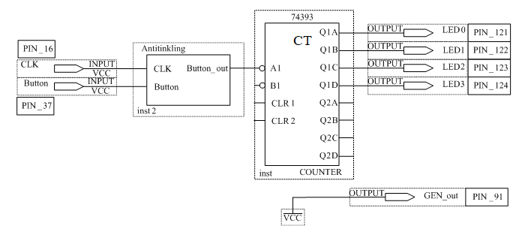

*Схема вычитающего счётчика*

Элемент 74393 представляет собой суммирующий счётчик.

Подавая с помощью кнопки Button на вход счётчика импульсы и наблюдая за выходами Q, была заполнена таблицf.

|  |  |  |  |  |
| --- | --- | --- | --- | --- |
| C | QD | QC | QB | QA |
| ⸏ ∏ ⸏ | 0 | 0 | 0 | 0 |
| ⸏ ∏ ⸏ | 0 | 0 | 0 | 1 |
| ⸏ ∏ ⸏ | 0 | 0 | 1 | 0 |
| ⸏ ∏ ⸏ | 0 | 0 | 1 | 1 |
| ⸏ ∏ ⸏ | 0 | 1 | 0 | 0 |
| ⸏ ∏ ⸏ | 0 | 1 | 0 | 1 |
| ⸏ ∏ ⸏ | 0 | 1 | 1 | 0 |
| ⸏ ∏ ⸏ | 0 | 1 | 1 | 1 |
| ⸏ ∏ ⸏ | 1 | 0 | 0 | 0 |
| ⸏ ∏ ⸏ | 1 | 0 | 0 | 1 |
| ⸏ ∏ ⸏ | 1 | 0 | 1 | 0 |
| ⸏ ∏ ⸏ | 1 | 0 | 1 | 1 |
| ⸏ ∏ ⸏ | 1 | 1 | 0 | 0 |
| ⸏ ∏ ⸏ | 1 | 1 | 0 | 1 |
| ⸏ ∏ ⸏ | 1 | 1 | 1 | 0 |
| ⸏ ∏ ⸏ | 1 | 1 | 1 | 1 |

*Таблица состояний суммирующего счётчика*

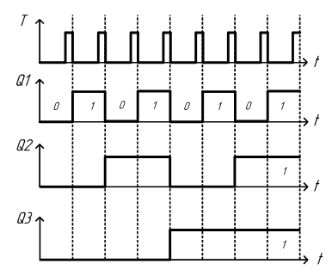

*Временная диаграмма работы суммирующего асинхронного счётчика*

**2.2 Исследование вычитающего счётчика.**

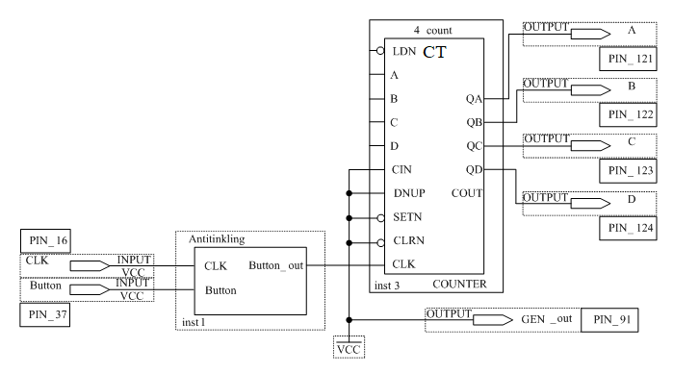

*Схема вычитающего счётчика*

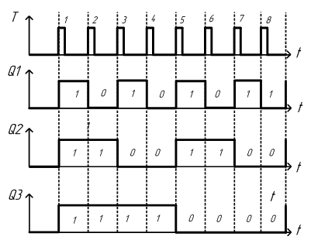

*Временная диаграмма работы вычитающего асинхронного счётчика*

Элемент 4count представляет собой вычитающий 4-х разрядный счётчик.

Подавая с помощью кнопки Button на вход счётчика импульсы и наблюдая за выходами Q, была заполнена таблица.

|  |  |  |  |  |
| --- | --- | --- | --- | --- |
| C | QD | QC | QB | QA |
| ⸏ ⸏ | 0 | 0 | 0 | 0 |
| ⸏ ∏ ⸏ | 1 | 1 | 1 | 1 |
| ⸏ ∏ ⸏ | 1 | 1 | 1 | 0 |
| ⸏ ∏ ⸏ | 1 | 1 | 0 | 1 |
| ⸏ ∏ ⸏ | 1 | 1 | 0 | 0 |
| ⸏ ∏ ⸏ | 1 | 0 | 1 | 1 |
| ⸏ ∏ ⸏ | 1 | 0 | 1 | 0 |
| ⸏ ∏ ⸏ | 1 | 0 | 0 | 1 |
| ⸏ ∏ ⸏ | 1 | 0 | 0 | 0 |
| ⸏ ∏ ⸏ | 0 | 1 | 1 | 1 |
| ⸏ ∏ ⸏ | 0 | 1 | 1 | 0 |
| ⸏ ∏ ⸏ | 0 | 1 | 0 | 1 |
| ⸏ ∏ ⸏ | 0 | 1 | 0 | 0 |
| ⸏ ∏ ⸏ | 0 | 0 | 1 | 1 |
| ⸏ ∏ ⸏ | 0 | 0 | 1 | 0 |
| ⸏ ∏ ⸏ | 0 | 0 | 0 | 1 |
| ⸏ ∏ ⸏ | 0 | 0 | 0 | 0 |

*Таблица состояний вычитающего счётчика*

**2.3 Исследование счётчика с произвольным модулем счёта.**

В соответствии с вариантом, полученным у преподавателя, разработана схема счётчика с модулем счёта 5. В соответствии с разработанной схемой сконфигурирована ПЛИС.

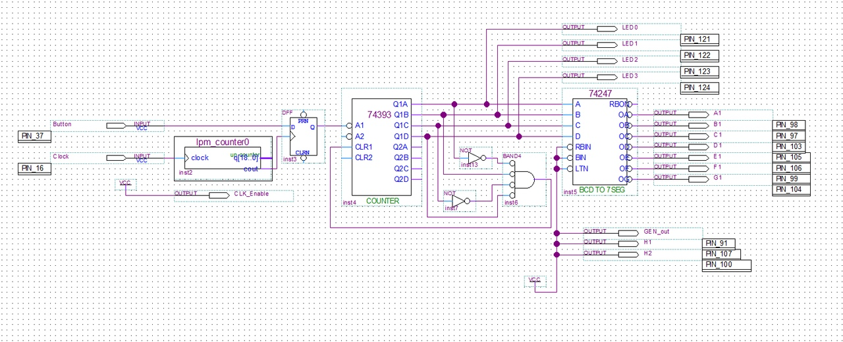

*Схема счётчика с модулем счёта 5*

|  |  |  |  |
| --- | --- | --- | --- |
| C | QC | QB | QA |
| ⸏ ∏ ⸏ | 0 | 0 | 0 |
| ⸏ ∏ ⸏ | 0 | 0 | 1 |
| ⸏ ∏ ⸏ | 0 | 1 | 0 |
| ⸏ ∏ ⸏ | 0 | 1 | 1 |
| ⸏ ∏ ⸏ | 1 | 0 | 0 |
| ⸏ ∏ ⸏ | 0 | 0 | 0 |
| ⸏ ∏ ⸏ | 0 | 0 | 1 |
| ⸏ ∏ ⸏ | 0 | 1 | 0 |
| ⸏ ∏ ⸏ | 0 | 1 | 1 |
| ⸏ ∏ ⸏ | 1 | 0 | 0 |
| ⸏ ∏ ⸏ | 0 | 0 | 0 |

*Таблица состояний счётчика с модулем счёта 5*